**CA168** *Scheda creata il 4 luglio 2025*

**Descrizione storico-bibliografica**

\***Almanacco del campagnuolo :** per l'anno .... - Anno 1 (1854)-anno 5 (1859). - Bologna : Sassi, 1854-1859. – 5 volumi : ill. ; 14 cm. ((Annuale. - TO00158857

\***Almanacco dei campagnuoli** : per l'anno .... - Anno 1 (1864). - Modena : Tip. dell'Imm. Concezione, 1863. – 1 volume ; 15 cm. ((Annuale. - MOD1693421

Il \***maestro del villaggio** : almanacco dei campagnuoli per l'anno .... - 1866-4 (1869). - Modena : Tip. di C. Vincenzi, 1865-1868. - 4 volumi ; 17 cm. ((Annuale. - Compilato da Ettore Celi. - MOD0345939

Compilatore: Celi, Ettore <1822-1880>

\***Almanacco dei campagnuoli** : per l'anno 1867 / redatto per cura del Comizio agrario di Siena. - Siena : Tip. di A. Moschini, 1866. - 190 p. ; 20 cm. - UBO1217620

Autore: Comizio agrario di Siena

\***Almanacco del campagnuolo :** per l'anno .... - Anno 1 (1872). - Piacenza : Tip. di Antonio del Maino, 1872. – 1 volume ; 15 cm. - PAR1248262

\***Almanacco del campagnuolo** : [per l'anno bisestile 1876]. - Anno 1 (1876). - [Milano : s. n., 1876]. – 1 volume : ill. ; 17 cm. ((Annuale. - PAL0321270

\***Almanacco del campagnuolo** : crittogame e funghi / per Carlo Rusticini. - Anno 1 (1881). - Milano : Natale Battezzati, 1881. – 1 volume ; 15 cm. ((Annuale. - VIA0350969

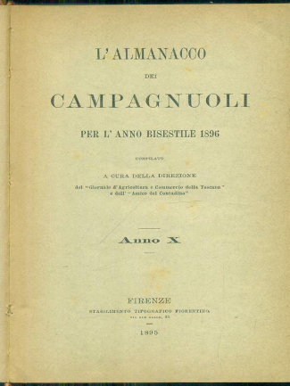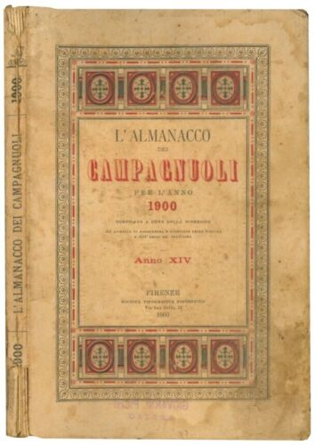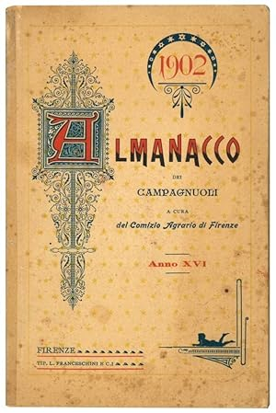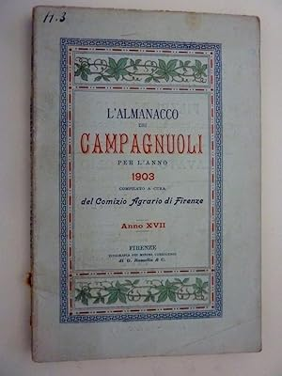

**\*Almanacco per i campagnuoli** / compilato a cura della direzione dell'Amico del contadino. - Anno 1. (1887)-anno 19 (1905). - Firenze : Tip. Di M. Cellini e C., 1888-1906. – 19 volumi. ((Annuale. – La tipografia varia. - BVE0263850

Supplemento a: *Giornale di agricoltura e commercio della Toscana [CC585]

Dal 1896 ha il titolo: *Almanacco dei campagnuoli

Autore: Comizio agrario di Firenze

Soggetto: Almanacchi agrari – Italia – 1854-1905

**Informazioni storico-bibliografiche**

**Ettore, Celi.** Nato a Massa il 22 ottobre 1822, morto a Napoli il 22 gennaio 1880. Botanico e agronomo italiano. Figlio di un farmacista, si laureò all'Università di Pisa e lavoro fin da subito nella farmacia paterna. L'incontro con Gaetano Savi e con suo figlio Pietro lo indusse a dedicarsi allo studio della Botanica. <https://books.google.it/books/about/Il_maestro_del_villaggio.html?id=BE9_zQEACAAJ&redir_esc=y>.